Кодекс общения педагога с родителями

- Всегда стремиться быть в хорошем настроении и быть приятным в общении.
- Стараться почувствовать эмоциональное состояние родителей.
- Находить возможность каждый раз говорить родителям что-нибудь положительное о ребенке – это лучший способ расположить родителей к себе.
- Давать родителям возможность высказаться, не перебивая их.
- Быть эмоционально уравновешенным при общении с родителями, подавать пример воспитанности и такта.
- В сложной ситуации подавать пример уступчивости – этим своего достоинства нельзя, но укрепить можно.

Муниципальное бюджетное дошкольное образовательное учреждение муниципального образования город Краснодар «Центр развития ребёнка –
детский сад №110 «Теремок»

Профессиональная
Личностный компонент

Личностные качества и установки:
- Готовность к непрерывному профессиональному совершен-ствованию в области общения с родителями воспитанников.
- Осознание собственных ошибок и трудностей в организации общения с родителями.
- Установка на доверительное и безоценочное взаимодействие с родителями.
- Выдержка, тактичность, наблю-дательность, уважительность.

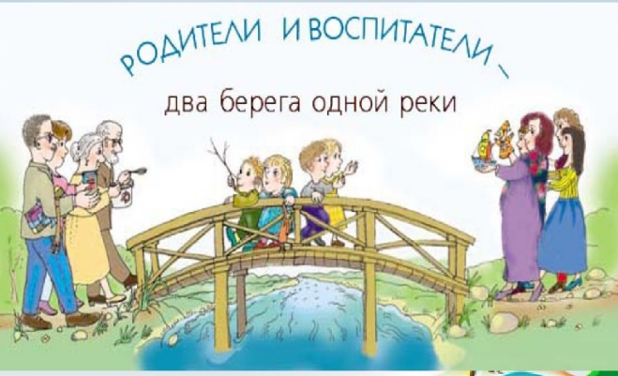

компетентность
Содержательный компонент

Занятие:
- О семье.
- Об особенностях семейного воспитания.
- О специфики взаимодействия общественного и семейного воспитания.
- О методах изучения семьи.
- О современных формах организации общения.
- О методах активации родителей.

педагога:
Деятельный компонент
Умения и навыки:
- Умение преодолевать психологические барьеры общения.
- Владение методами изучения семьи.
- Умение прогнозировать результаты развития ребенка и семьи.
- Умение ориентироваться в информации.
- Умение организовывать традиционные и нетрадиционные формы общения с родителями.
- Коммуникативные навыки и умения: устанавливать контакт с родителями, понимать их, сопереживать им, предвидеть результаты общения, управлять своим поведением, проявлять гибкость в общении с родителями, владеть этикетными нормами речи и поведения.

